**FACULTÉ DES SCIENCES DHAR EL MAHRAZ –FSDM**

**UNIVERSITE SIDI MOHAMED BEN ABDELLAH**



**Projet de fin de d’études en vue d’obtention du diplôme de**

**faculté des sciences Dhar El mahraz**

**option sciences mathématiques et informatique**

**Le développement d’une application Android (OnMyWay) pour gérer les transporteurs d’une entreprise au Maroc**

**ELMONTASER MOHAMMED**



**Mr. BOUMHIDI JAOUAD**



#### **Professeur au département d'informatique, USMBA, FEZ, Maroc. Président de la section régionale**

#### [**International Neural Network Society**](https://www.inns.org/)**(INNS)**

#### **Maroc**

**EL KHARROUBI HASSAN**

**Préparée par : :**

**Sous la direction :**

# Le sommaire

# Les remerciements

# Introduction

# Chapitre 1 : La Programmation Android

## Introduction au Android

Aujourd’hui il y a 3.5 milliards téléphones active dans le monde et parmi les téléphones qui existent dans le monde est le plus connues sont iPhone et Samsung Huawei et d’autres constructeurs ,ces smartphones et téléphones fonctionnels sont contrôlée par un system d’exploitation s’appelle Android.

Le noyau d’Android basé sur une version modifiée du noyau Linux conçu principalement pour les appareils mobiles à écran tactile tels que les smartphones et les tablettes…

Android est développé par un consortium de développeurs connu sous le nom de **Open Handset Alliance**(OHA), le principal contributeur et distributeur commercial étant Google.

Android est un OS ouvert son code source valable pour tout le monde peut le telecharger et modifier son code pour le besoin à condition que soit sous licence Apache

En termes d’Android : »Android is the platform changing what mobile can do. »

Aujourd'hui, lors de la conférence des développeurs d' **I / O**, Google a annoncé qu'il existe actuellement 2,5 milliards d'appareils Android actifs par rapport d’autre OS

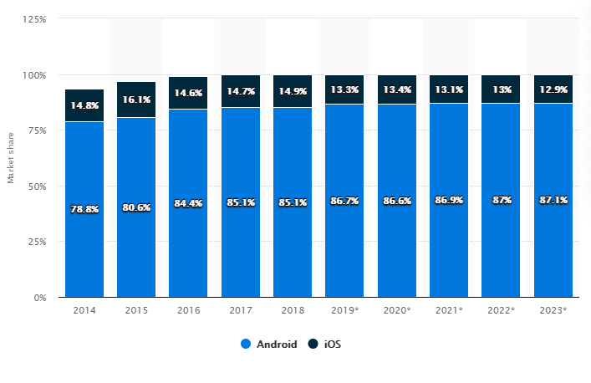

Figure 1:Part des expéditions de smartphones par OS

Figure 2 : le nombre de smartphones dans le monde

## Les versions d’Android et ses traits

Première version d’Android (1.0) a été réalésée en 23 février 2008 et le tableau ci-dessous nous donne une vision historique sur la progresse de développement d’Android jusqu’à la version actuelle 10

|  |  |  |  |
| --- | --- | --- | --- |
| ***NOM*** | ***version*** | ***Date de réalisation*** | ***API*** |
| Pas de nom | 1.0 | Septembre 23, 2008 | 1 |
| Pas de nom | 1.1 | Février 9, 2009 | 2 |
| **Cupcake** | 1.5 | Avril 27, 2009 | 3 |
| [**Donut**](https://en.wikipedia.org/wiki/Android_Donut) | 1.6 | Septembre 15, 2009 | 4 |
| [**Eclair**](https://en.wikipedia.org/wiki/Android_Eclair) | 2.0-2.1 | Octobre 26, 2009 | 5-7 |
| [**Froyo**](https://en.wikipedia.org/wiki/Android_Froyo) | 2.2-2.2.3 | May 20, 2010 | 8 |
| [**Gingerbread**](https://en.wikipedia.org/wiki/Android_Gingerbread) | 2.3-2.3.7 | Décembre 6, 2010 | 9-10 |
| [**Honeycomb**](https://en.wikipedia.org/wiki/Android_Honeycomb) | 3.0-3.2.6 | Février 22, 2011 | 11-13 |
| **Ice Cream Sandwich** | 4.0-4.0.4 | Octobre 18, 2011 | 14-15 |
| [**Jelly Bean**](https://en.wikipedia.org/wiki/Android_Jelly_Bean) | 4.1-4.3.1 | July 9, 2012 | 16-18 |
| [**KitKat**](https://en.wikipedia.org/wiki/Android_KitKat) | 4.4-4.4.4 | Octobre 31, 2013 | 19-20 |
| [**Lollipop**](https://en.wikipedia.org/wiki/Android_Lollipop) | 5.0-5.1.1 | Novembre 12, 2014 | 21-22 |
| [**Marshmallow**](https://en.wikipedia.org/wiki/Android_Marshmallow) | 6.0-6.0.1 | Octobre 5, 2015 | 23 |
| [**Nougat**](https://en.wikipedia.org/wiki/Android_Nougat) | 7.0-7.1.2 | August 22, 2016 | 24-25 |
| [**Oreo**](https://en.wikipedia.org/wiki/Android_Oreo) | 8.0-8.1 | August 21, 2017 | 26-27 |
| [**Pie**](https://en.wikipedia.org/wiki/Android_Pie) | 9.0 | August 6, 2018 | 28 |
| [**Android 10**](https://en.wikipedia.org/wiki/Android_10) | 10.0 | Septembre 3, 2019 | 29 |

Figure 3::les versions historiques d'Android

Les caractéristiques d’Android se changent avec chaque api on peut citer parmi eux

Le stockage soit externe ce qu’on appelle « third party» comme google drive soit interne SQLite

Les appels soit audio ou bien en vidéo

Chaque API nous donne un neveau design pour l’interface

Tous les de Connectivite(wifi-data mobile-NFC-GPS…)

Multi-touches

multi écran

etc….

## Architecture d’Android

Une pile logicielle de composants pour répondre aux besoins des appareils mobiles qui contient un noyau Linux, une collection de bibliothèques c / c ++ .

C’est une infrastructure de services d'application

Cette pile de composants à 5 couches :

### Applications

Ce sont les applications qu’on utilise chaque jour sur notre smartphone

Comme whastapp,facebook,google chrome.

### Android Framework

Ou bien on l’appelle aussi API (Application Programming Interface) ,en générale ensemble des bibliothèques écrit en java ou bien en kotlin pour l’Android ou d’autre langage qui nous permet de programmer une application comme on va faire avec **OnMyWay** .on va explorer tous ces notions et la majorité des parties d’Android

### Android Runtime

En java on a ce qu’on appelle JVM(Java Virtual Machine) son rôle d’exécuter le programme java en ByteCode et pour Android on a ART(Android runtime) .

Le runtime Android (ART) est le runtime géré utilisé par les applications et certains services système sur Android (il remplace Dalvik Virtual Machine)

### Platform Libraries

Il contient des différents bibliothèques c/c++,java, OpenGL pour la visualisation de objets en 3D ou bien 2D ,media, base de données(SQLite)….

### Linux Kernel

C'est le cœur et la racine d’Android. Le noyau Linux est responsable des pilotes de périphériques, de la gestion de l'alimentation, de la gestion de la mémoire, de la gestion des périphériques et de l'accès aux ressources de notre smartphone.

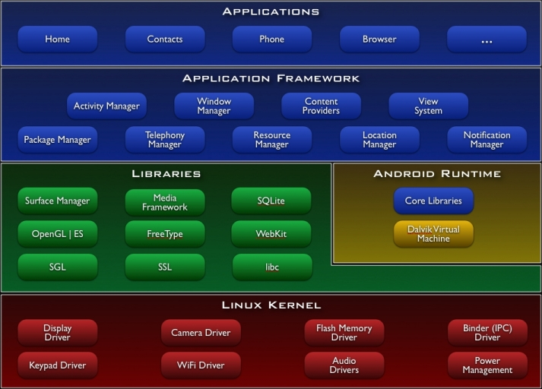

Figure 4:architecture d’Android

## Les outils nécessaires pour développement Android

Pour Développer des applications Android on a besoin d’environnement de développement

Dans notre application on va la développer en utilisant java c’est pour cela

On a besoin de JVM(java Virtual machine) pour exécuter notre code et pour une application Android on doit installer SDK( software development kit ),les bibliothèques nécessaire pour écrire les interface comme des bottons, des images, des textes…on va les appeler des **View** ou bien **widgets**, sur votre smartphone tous ce vous voyez c’est View et pour ressembler ces composants pour avoir une application final vous pouvez l’installer sur n’importe smartphone de type Android il faut obligatoire installer un programme pour faire ça s’appelle en anglais » build automation system » comme **gradle** (c’est un system qui organise l’ordre d’exécution des taches, des fonctions..)

Pour ne [as telecharger chaque composant et le configurer on installera in IDE(Integrated development environment )Android studio à partir de site officiel <https://developer.android.com/studio>

C’est un IDE open source son code est valable pour tout le monde

il faut avant de commencer l’installation de notre IDE installer Java JDK s’il n’est pas installé sur votre ordinateur (<https://www.oracle.com/java/technologies/javase-downloads.html>)

## La configuration d’Android studio

Après le téléchargement de notre IDE et l’installation de JDK on commence l’installation de notre IDE et sa configuration

Les étapes à suivre après l’exécution d’IDE :

si vous avez déjà installer Android studio il va vous demander désinstaller la version précèdent si vous voulez désinstaller la configuration précèdent sinon laisser les anciennes configurations et pour les nouveaux

Figure 5:page d'accueil d'installation

Figure 6:choix des composants à installer

Dans cette etape il faut cochee la case Virtual Device mon l’expliquer apres l’installation de IDE

Figure 7: l'emplacement de l'installation

Cette étape consiste à choisir ou on va installer Android studio le meilleur choix il faut laisser le chemin choisir par défaut pour éviter des problèmes de dépendances de Android studio comme JDK

Figure 8:etape final d'installation

Après l’installation on lance Android studio

Figure 9:page d'acceuil d'execution

Figure 10:acuiell d'android studio

Figure 11:mode d'installation

Dans cette étape on choisit le mode standard parce que l’autre mode est avancée et a besoin d’être avoir une connaissance sur Android

Figure 12:les choix des composants(kit)

Les versions changent mais les étapes d’installation restent les mêmes.

Couchée tous les options dans la figure et cliquer sur “Next”

Figure 13: accueil

Cette interface nous les choix suivants:

Création de neveau projet

Choix d’un projet déjà existe pour ce qui ont déjà travaillez avec Android studio

Et la 3eme option VCS(version control system),le système de contrôle de version , c’est un outil qu’on va utiliser de notre projet et son explication dans cette section

Pour 4eme option les jeunes qui ont déjà travaillez la programmation Android sous IDE Eclipse avant Android studio parce que la majorité maintenant utilisent Android studio, peuvent faire mise à jour de ses projets vers Android studio facilement sans besoin de la transformer manuellement et la dernière option c’est code simple comme création de class java avec l’exécution console

## système de contrôle de version (SCV)

maintenant on ne travaille plus sur des projets de 2 classes mais on travaille sur un projet complet qui contient beaucoup de classes et chaque classe contient plus de 200 lignes de codes.

Avec une classe si quelque chose ne fonctionne plus je peux faire **ctr+z** mais avec un grand projet on a besoin d’un outil qui suivre et enregistrer la trace de notre development dans le projet, si le code ne fonctionne pas aujourd’hui et hier a été bien fonctionnée avec cet outil on peut revenir à une étape bien précisée ici on parle sur “versionner son code” (suivre la trace de toute modification sur notre projet)

Parmi ces outils le plus connais entre les développeurs **Git**,programme écrit par le créateur de Linux

Git à une version terminale et d’autre graphique pour l’installer et sa documentation visitez le site official <https://git-scm.com/>

On dit **Git** on dit **GitHub** un site pour partager votre code avec d’autre développeurs et en même temps vous pouvez consulter les sources codes d’autre programmes dans tous les domaines de la programmation ,il vous permet de travailler sur le mem projet en synchronisation.

Relation entre **Git** et **GitHub** ,il permet vous de telecharger votre projet vers **GitHub** avec un ligne de commande ou bien avec l’interface graphique et en même temps de telecharger le code de **GitHub** vers votre ordinateur

**Git** et **GitHub** ne sont pas obligatoire pour programmer sous Android ou d’autre langage et vous pouvez choisir d’autre (**SCV**) plus que ça Android studio nous donnes à l’intérieur ces outils

## UML

UML, c’est l’acronyme anglais pour « Unified Modeling Language ». On le traduit par « Langage de modélisation unifié ». La notation UML est un langage visuel constitué d’un ensemble de schémas, appelés des diagrammes, qui donnent chacun une vision différente du projet à traiter. UML nous fournit donc des diagrammes pour représenter le logiciel à développer : son fonctionnement, sa mise en route, les actions susceptibles d’être effectuées par le logiciel, etc.

Réaliser ces diagrammes revient donc à modéliser les besoins du logiciel à développer.[1]

Il existe plusieurs outils qui nous aidons de faire ces diagrammes mais dans notre projet on va basé sur un programme « StarUml ».

# Chapitre 2 :la conception générale de OnMyWay

La réalisation d’un logiciel informatique au niveau de gestion de projet parce que chaque logiciel a des étapes à suivre c’est ce qu’on appelle le modèle d’un projet et pour appliquer le module de gestion de projet et les module S5, de la base de données et le module de la conception oriente objet .

Les étapes qu’o va suivre dans notre projet « OnMyWay »

Une entreprise dans le Maroc a besoin d’une application pour contrôler leur transporteur dans toutes les villes du Maroc

Définition des besoins et des exigences

Analyse du système

Conception du système

programmation

Test

deploeiment

Administrateur va contrôler tous les transporteurs ,il peut savoir leur position en temps réel, il peut supprimer ou bien ajouter un neveau transporteur.

Le transporteur lui-même peut avoir la direction du chemin le plus court

Notre application en termes de la programmation java contient 2 grand packages

Un pour administrateur et l’autre pour le transporteur. Administrateur a besoin d’une base données et google map pour savoir la position de transporteur et ce dernier va communiquer avec cette base de donnes pour enregistrer sa position et a besoin de google map pour avoir la direction

On va le programmer notre application avec java dans cette section pour partie transporteur

Et dans cette section pour partie administrateur

On vérifie que le logiciel fonctionne et répond aux besoins de l’entreprise

Dans cette partie on va installer notre OnMyWay sur le système d’une application Android

Après le déploiement on doit corriger s’il y a des problèmes au cours d’utilisation de notre application

Maintenance du systeme

Ce sont toutes les étapes que n’importe programme doit passer par ces étapes mais q quel modèle a suive ?

Dans la gestion d’un projet en général ,il existe 3 modèles le plus connus et qui sont une partie de la module gestion de projet S6 :

* La cascade
* Le modèle en V
* La spirale

le modèle en V

le modèle en V

Figure 14:le modele en V

Le modèle en cascade

Figure 15:modèle en cascade

Le modèle en spirale

Figure 16: modèle en spirale

Le modèle que nous allons choisir c’est le modèle en spirale parce que c’est un modèle que vous remarquez sur image il y a une spirale sur toutes les étapes de développements. En chaque spirale on fait toutes les étapes et on recommence de neveau. plus que ça OnMyWay c’est notre premier projet alors on ne sait pas vraiment ce qu’on est obligé de le faire, la seule étape que le maitriser bien, c’est la première et la 2eme étape du cycle de vie d’un logiciel informatique.

## Le diagramme de package

Dans cette partie o va essayer de définir les besoins de l’entreprise par l’analyse de notre application .

Comme on a défini brièvement dans le début de ce chapitre (le cycle de vie),l’administrateur a besoin de savoir la position actuelle du transporteur ce qui nous oblige de stocker les informations dans une base de données online et en même temps le transporteur peut avoir la direction plus courte vers sa destination.

A partir de cette description on peut diviser notre application dans un premier temps en 3 parties ou bien avec java on les appelle des packages.

Pour représenter ces parties visuellement on doit utiliser un outil de conception comme UML ( voir cette section  ) et c’est le module de la conception orienté objet qu’on a étudié dans S5.

Pour présenter les besoins d’utilisateur il existe 13 diagrammes officiels utilisée dans toutes les étapes de cycle de vie d’un logiciel et chaque étape a sa propre diagramme premier diagramme dans l’analyse de besoin s’appelle le diagramme de package.

Figure 17:diargramme de package

## Le diagramme de cas d’utilisation

Un package peut contient sous packages et chaque package peut avoir des cas d’utilisations .

Dans le package « Administrateur » comme un exemple peut contient les cas d’utilisations comme « supprimer un utilisateur »,  « ajouter un utilisateur » ….

On peut résumer tous ces cas d’utilisations pour les 2 packages « User » et « Administrateur » parce qu’ils représentent des acteurs qui interagi avec OnMyWay mais le package nommée « base de données » à une relation avec les cas d’utilisations des « User » et « Administrateur ».

Pour mettre les choses clear on représente le diagramme de cas d’utilisation avec la figure suivante

Figure 18:diagramme de cas d'utilisation

Le reste de la conception de toutes les phases et surtout on va détailler la phase de conception du système dans le chapitre 3 pour la partie transporteur et le chapitre 4 pour administrateur

# Chapitre 3 :la conception détaillée de partie chauffeur

# Chapitre 4:la conception détaillée de partie administrateur

# Chapitre 5 :le codage de partie chauffeur

# Chapitre 6 :le codage de partie administrateur

# Conclusion

# Les annexes

Cycle de vie d’un logiciel

<https://openclassrooms.com/fr/courses/2035826-debutez-lanalyse-logicielle-avec-uml>

Architecture android

<https://openclassrooms.com/fr/courses/2023346-creez-des-applications-pour-android/2029414-larchitecture-dandroid>

Android architecture

<https://source.android.com/devices/architecture>

ART

<https://source.android.com/devices/tech/dalvik>

1. Débutez l'analyse logicielle avec UML(openclassroom)